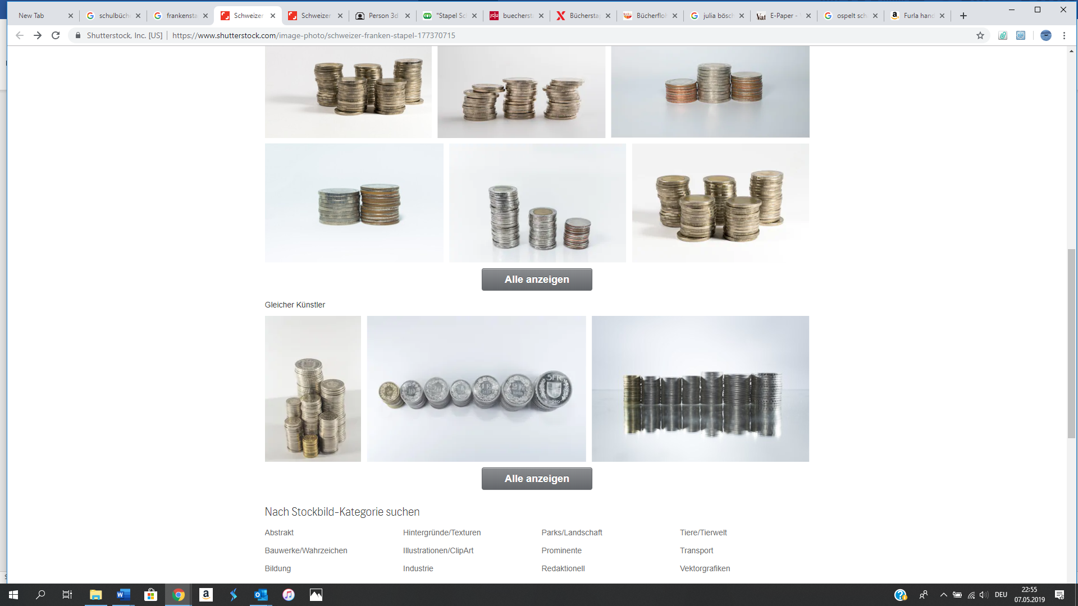
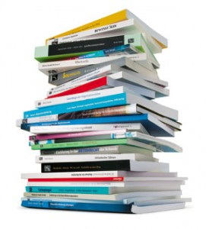
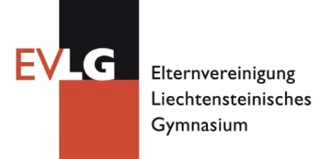
BÜCHER GEGEN KOHLE
Was?
Gut erhaltene Bücher von letztjährigen Maturanden,
entsprechend offizieller Bücherliste des Liechtenst. Gymnasiums

Verfügbarkeit ist limitiert, wir können nur verkaufen, was wir letztes Jahr von den Maturanden kaufen konnten.

Warum?
Um der Oberstufe kostengünstig Bücher der offiziellen Bücherliste des Liechtenst. Gymnasiums anbieten zu können und um einen ökologischen Beitrag zu leisten.

Wieviel?
Fr. 5.— pro Buch, bitte exakter Betrag für Gesamtsumme,
kein Wechselgeld vorhanden

Wann & Wo?
In der Woche vom 1. bis 5. März 2021, genaues Datum wird von der Klassenlehrperson mitgeteilt (aus coronatechnischen Gründen nur zu diesem Datum möglich).

Wer organisiert?
EVLG Elternvereinigung des Liechtenst. Gymnasiums in Zusammenarbeit mit dem Rektorat, Verwaltung und Klassenlehrpersonen

Bei allfälligen Fragen oder Reklamationen (bei Beanstandungen
wird voller Betrag rückerstattet) Mail an: kontakt@evlg-vaduz.li

 | Alle gebrauchten Bücher sind nur beschränkt verfügbar.
  Liechtensteinisches Gymnasium
  Bücherbestellung 2021/22
  5. Stufe | Nettopreis  abzüglich 25% | Gebrauchte Bücher
  Schülergrammatik Französisch, Schülerbuch | 13.65 | 5.00
  PONS Kompaktwörterbuch Französisch F/D D/F | 28.43 | 5.00
  Oxford Advanced Learner's Dictionary (English) | 51.75 | 5.00
  Bien mirado, Lehr und Arbeitsbuch (spanisch) / (für 5 La, Lsa, Sa) | 34.13 | 5.00
  PONS Kompaktwörterbuch Spanisch S/D D/S (für 5 La, Lsa, Sa) | 25.88 | 5.00
  Schweizer Geschichtsbuch 3/4 (Geschichte für alle ausser bilingual) | 40.05 | 5.00
  Lambacher-Schweizer 10, Schülerbuch (Mathe für alle ausser bilingual) | 28.28 | 5.00
  Mathematik Sek II, Band 2 (nur für 5Na/b) | 25.73 | 5.00
  Higher Level Mathematics ( für Bilingual) | 59.80 | 5.00
  Physik anwenden und verstehen (ausser 5Na/Nb) | 29.10 | 5.00
  Ethik aktuell (ausser Sportschüler) | 27.38 | 5.00
  Wissen und Verstehen (Geographie für alle ausser bilingual) | 36.00 | 5.00
  Musik Sekundarstufe 2 - Schülerbuch (ausser 5Ma/b, Sportschüler und Kunst) | 36.00 | 5.00
  Tonspur- Arbeitsheft Level 2 (nur 5Ma - Musikerziehung) | 9.00 | 5.00
  Liechtensteinisches Gymnasium
  Bücherbestellung 2021/22
  6. Stufe | Nettopreis abzüglich 25% | Gebrauchte Bücher
  Mathematik Sek II, Band 1 | 25.73 | 5.00
  Mathematik Sek II, Band 2 (ausser 6Na/b) | 25.73 | 5.00
  Praktische Grammatik der spanischen Sprache (für 6La, Lsa, Lsb, Sa/b) | 22.13 | 5.00
  Kammelohr - Kunst im Ueberblick (nur für 6Ma/b) | 38.85 | 5.00

